Консалтингова компанія Apple Consulting®
та Києво-Могилянська Бізнес Школа
представляють:
КУРС
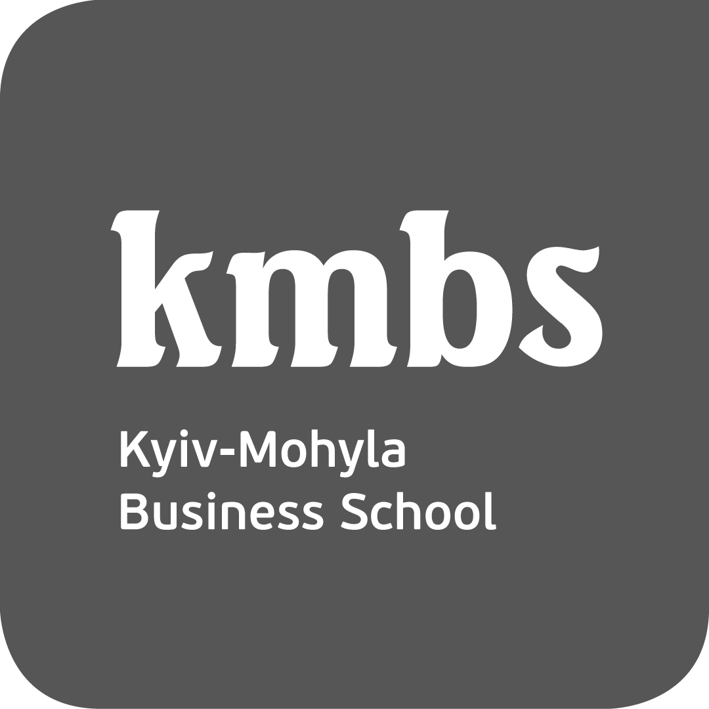

Практика нешаблонного
мислення

29-30 листопада 2022 року
Тривалість – 2 дні

Коротко про Курс
Під час війни рішення власників та керівників бізнесів є доленосним для власних компаній, людей та навіть цілих галузей. Відповідно, вимога до вдумливих, потужних і часто нестандартних рішень зросла в рази. Саме тому ми пропонуємо взяти участь у нашому Курсі, адже вважаємо його цінним завжди та вкрай актуальним саме зараз.
Цей абсолютно прагматичний курс допоможе Вам вийти за межі типового мислення, емоцій, пасток та вирішувати надскладні дилеми сьогодення і приймати потужні критичні для бізнесу рішення. В аудиторії Ви будете багато працювати самостійно або зі своєю командою над вирішенням конкретної складної дилеми або великої проблеми, яка Вас наразі бентежить. Ви опануєте технологію Процесів мислення Теорії Обмежень та застосуєте її на власній ситуації.

Вашим провідником на цьому шляху буде автор курсу Юлія Плієва та члени її команди з Apple Consulting®. На курсі Вам будуть надані кейси українських компаній, які під час війни за допомогою цієї технології розробили та втілили в життя рішення, до яких вони не могли дійти через стандартні техніки прийняття рішень. Вже на курсі Ви розробите рішення Вашої складної дилеми чи проблеми. Якщо не встигнете, то спеціалісти курсу Вас безкоштовно супроводжуватимуть протягом 30 днів для досягнення цієї мети – розробити потужне рішення складним поточним ситуаціям.

Рекомендація: задля вирішення складної дилеми або великої проблеми на цьому курсі краще брати участь Вашою командою з 2-3 людей.

Ви можете вирішувати бізнес-дилему, або – особисту. Приклади складних бізнес-дилем, які часто вирішують зараз: 1) Чи релокувати бізнес, 2) Чи виходити на нові ринки, 3) чи скорочувати асортимент та бізнес в цілому, 4) чи скорочувати персонал або заробітні плати, 5) чи відкласти запуск нового продукту/нового проекту, 6) чи підняти/знизити ціни, тощо.

Приклади можливих операційних проблем: 1) хронічні касові розриви, 2) дебіторська заборгованість постійно зростає, 3) перебої з постачанням сировини, комплектуючих, товарів, 4) хронічне не своєчасне виконання замовлень клієнтів, 5) постійно існують надлишкові запаси та багато неліквідів, 6) проекти часто не завершуються вчасно, тощо.

Умови участі у програмі: до входу в програму Ви поспілкуєтесь з менеджером kmbs і окреслите дилему або проблему, з якою будете працювати на курсі. До курсу не допускаються люди, у яких відсутня дилема для вирішення.

Що Ви отримаєте від участі в курсі:
1) вирішите на курсі ту дилему або проблему, яка Вас зараз дуже хвилює,
2) потужну технологію вирішення будь-яких складних дилем або хронічних проблем.

Додатково: авторами курсу Вам гарантується безкоштовний 30-денний методологічний супровід (відповіді на Ваші запитання по методології та допомога у завершенні Вашого аналізу до отримання потужного рішення).

Увага: на курсі Ви будете працювати у спеціалізованому програмному забезпеченні, тому важливо взяти з собою ноутбук або планшет. Курс передбачає захист Вашої роботи.
29 листопада 2022 року, вівторок
09:45 – 10:00 | Реєстрація учасників, ранкова кава
Тема секції: «Типові методи вирішення складних дилем та метод ТОС»
10:00 – 11:30 | - Основні управлінські дилеми, які хронічно або періодично присутні в організаціях  - Поточні методи вирішення дилем та прийняття управлінських рішень  - Інструмент Теорії Обмежень для вирішення будь-яких дилем – діаграма конфлікту – методологія (частина 1)  - Приклади застосування діаграми конфлікту для роздрібної мережі, виробника продуктів харчування, топ-менеджера  - Груповий кейс «Бартон Фінк» на застосування методології (частина 1)  - Презентації та обговорення
11:30 – 11:45 | Кава-брейк
Тема секції: «Формалізація власної дилеми» (робота в ноутбуках або планшетах)
11:45 – 13:00 | - Реєстрація у спеціалізованому ПЗ Harmony  - Демонстрація особливостей використання методології у ПЗ Harmony  - Приклади українських кейсів із формалізації дилем в ПЗ Harmony  - Індивідуальна робота учасників та їх команд над власними кейсами (поки над формалізацією проблеми) з індивідуальною допомогою команди Консультанта  - Вибіркові презентації учасників. Обговорення. Проміжні висновки та проміжні управлінські рішення. Відповіді на не зрозумілі аспекти методології
13:00 – 14:30 | Ланч
Тема секції: «Методологія розробки рішення складної дилеми (частина 2)»
14:30 – 16:00 | - Методологія вирішення управлінських дилем (частина 2)  - Практичне завдання: Кейс «Казино Джек» (визначення ключових переконань та припущень головного героя в кейсі та моделі його поведінки на основі його переконань)  - Груповий кейс «Бартон Фінк» на застосування методології із розробки проривних рішень (частина 2)  - Приклад: реальний кейс українського виробника продуктів харчування – проблема з «АТБ» та варіанти її вирішення за допомогою методології ТОС  - Відповіді на запитання з методології вирішення дилем та конфліктів
16:00 – 16:15 | Кава-брейк
Тема секції: «Продовження роботи над власною ситуацією» (робота в ноутбуках або планшетах)»
16:15 – 17:30 | - Індивідуальна робота учасників та їх команд над власними кейсами (застосування частини 2 методології для розробки рішень) з індивідуальною допомогою команди Консультанта  - Вибіркові презентації учасників. Обговорення. Проміжні висновки та проміжні управлінські рішення. Відповіді на не зрозумілі аспекти методології
17-30 | Завершення першого дня курсу
30 листопада 2022 року, середа
09:45 – 10:00 | Ранкова кава
Тема секції: «Небажане явище (НБЯ) як симптом. Критерії формулювання НБЯ»
10:00 – 11:30 | - НБЯ (небажане явище) (суттєві затримки у виконанні бізнес-процесу, падіння продажів, конфлікти між підрозділами, несвоєчасне виконання проектів, тощо) - симптоми системного «захворювання». Приклади  - Критерії того, що таке НБЯ та правила їх формулювання  - Методологія побудови діаграми конфлікту від НБЯ. Приклад на кейсу «Бартон Фінк» (приклад демонструє Консультант)  - Демонстрація використання методології через НБЯ – кожне НБЯ викликає дилему – наслідок та має дилему – причину. Як «виходити» на дилеми – наслідки та дилеми – причини від НБЯ та як їх вирішувати (приватні приклади, які демонструються Консультантом)
11:30 – 11:45 | Кава-брейк
Тема секції: «Індивідуальна робота учасників над власною проблемою (НБЯ)»
11:45 – 13:00 | - Виділення учасниками найбільш болючої та хвилюючої проблеми (НБЯ)  - Побудова діаграм конфлікту на виділені НБЯ у спеціалізованому ПЗ Harmony  - Презентація та спільні обговорення
13:00 – 14:30 | Ланч
Тема секції: «Презентація робіт учасниками»
14:30 – 16:00 | - Презентація та обговорення робіт учасників  - Відповіді на усі методологічні запитання
16:00 – 16:15 | Кава-брейк
Тема секції: «5 принципів управління компанією задля довготривалого успіху – підхід ТОС»
16:15 – 17:30 | - ТОС (Теорія Обмежень) як метод управління організацією. Ключові відмінності від традиційного менеджменту. Приклади  - 5 фокусуючих кроків ТОС  - 5 фундаментальних принципів успішної компанії, які пропонує ТОС. Обговорення  - Організація – це система, усі частини якої пов’язані. Що це означає для менеджменту та вплив на прийняття управлінських рішень  - Закріплення використання технології у якості корпоративного стандарту – рекомендації Консультанта
17-30 | Завершення курсу та вручення сертифікатів
Вартість програми: |  | 16 000 грн. (з ПДВ)
Включає: |  | - Два дні навчання  - Роботу з професійними викладачами  - Індивідуальний комплект навчальних матеріалів  - Доступ до інформаційних ресурсів kmbs  - Кава-перерви
Не включає: |  | Ланч
Цікаві можливості: |  | Ви можете замовити іменний подарунковий Сертифікат для будь-якої людини, якій Ви б хотіли подарувати участь в цій програмі.
Місце проведення: |  | kmbs [Києво-Могилянська Бізнес Школа],  Київ, Поділ, район Контрактової Площі,  вул. Волоська 8/5, 4 корпус НаУКМА, 4 поверх.

Ілля Лапко (kmbs)  менеджер програм управлінського розвитку  illia.lapko@kmbs.ua  Тел: +38 (073) 041 87 59,  +38 (044) 490 66 35  Деталі на сайті: www.kmbs.ua | Інна Стеценко,  консультант з маркетингу Apple Consulting®  i_stetsenko@applecons.com.ua  Тел.: +38 (044) 495 27 28, +38 (044) 495 27 29  Моб.: +38 050 696 45 63  Деталі на сайті: www.applecons.com.ua
Долучайтесь до ТОС-спільноти у Facebook та отримуйте самий свіжий контент
та коментарі ТОС-експертів: группа «ТОС (теория ограничений, Голдратт)»:
https://www.facebook.com/groups/toceurope/
Навіть якщо Ви вперше почули про Теорію обмежень або вже з яких небудь причин вважаєте, що ТОС Вам не допоможе, пропонуємо безкоштовно прослухати 4-ох годинний відео-курс Apple Consulting®: «Введення в ТОС та Процеси мислення» на першому в Україні порталі безкоштовної on-line освіти Prometheus: http://courses.prometheus.org.ua/courses/NaUKMA/TC101/2015_T1/about

